TRƯỜNG ĐẠI HỌC SƯ PHẠM HÀ NỘI
KHOA CÔNG NGHỆ THÔNG TIN
---------------o0o---------------



BÁO CÁO CHUYÊN ĐỀ TỐT NGHIỆP 2
CHỦ ĐỀ: HỆ THỐNG QUẢN LÝ CÂU LẠC BỘ

Họ và tên : Đặng Vũ Mai Anh
Lớp : K71K
MSV : 715102016

Hà Nội - 2024

BẢNG KẾ HOẠCH THỰC HIỆN CÔNG VIỆC
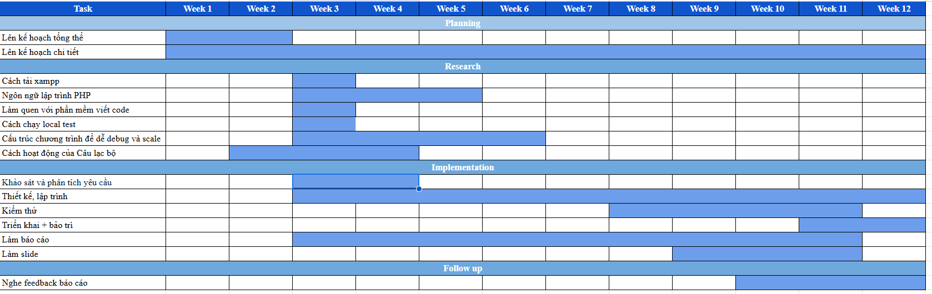
Hình 1: Kế hoạch thực hiện công việc

MỤC LỤC
BẢNG KẾ HOẠCH THỰC HIỆN CÔNG VIỆC 2
MỤC LỤC 2
GIỚI THIỆU TỔNG QUAN VỀ HỆ THỐNG 3
1. Thông tin chung về hệ thống 3
2. Mô tả chung về bài toán 3
3. Lợi ích khi xây dựng hệ thống 4
PHẦN A. PHÂN TÍCH HỆ THỐNG 4
I. Xác định yêu cầu hệ thống 4
1. Yêu cầu chức năng 4
2. Yêu cầu phi chức năng 5
II. Mô hình chức năng của hệ thống 5
a. Biểu đồ hoạt động tổng quan của hệ thống 5
b. Biểu đồ ca sử dụng tổng quan 5
III. Mô hình cấu trúc của hệ thống 27
a. Xác định các lớp và xây dựng các thẻ CRC 27
b. Vẽ biểu đồ lớp 36
PHẦN B. THIẾT KẾ HỆ THỐNG 37
I. Thiết kế Cơ sở dữ liệu 37
1. Ánh xạ biểu đồ lớp sang các lược đồ CSDL quan hệ 37
2. Chuẩn hóa CSDL về dạng 3NF 43
PHẦN C. XÂY DỰNG CHƯƠNG TRÌNH ỨNG DỤNG 43
1. Mô tả cách xây dựng ứng dụng 44
a) Kiến trúc tổng thể 44
b) Tổ chức mã nguồn 44
c) Cơ chế xử lý yêu cầu 45
d) Công nghệ sử dụng 45
2. Một số ảnh giao diện về chương trình 45
a. Giao diện Đăng nhập, đăng ký và quên mật khẩu 45
b. Giao diện Bảng điều khiển 46
c. Giao diện Quản lý Dự án 46
d. Giao diện Quản lý Công việc 47
c. Giao diện Quản lý Tài chính 49
f. Giao diện Quản lý người dùng 50
g. Giao diện quản lý ban 50
h. Giao diện Quản lý tài liệu 51
i. Giao diện thông báo 52
j. Giao diện Báo cáo và nhật ký hệ thống 53

GIỚI THIỆU TỔNG QUAN VỀ HỆ THỐNG

1. Thông tin chung về hệ thống
- Tên hệ thống: Hệ thống Quản lý Câu lạc bộ (Club Management System)
- Mục đích: Quản lý thành viên, phòng ban, thông báo, dự án, nhiệm vụ và quản lý thu/chi/ghi nhật ký hoạt động cho một câu lạc bộ.
- Người dùng chính: Admin, Sub-admin, Member CLB.

2. Mô tả chung về bài toán
Trong bối cảnh các trường đại học, cao đẳng, các câu lạc bộ (CLB) sinh viên đóng một vai trò quan trọng trong việc phát triển kỹ năng mềm, kỹ năng chuyên môn và tạo môi trường giao lưu học hỏi. Tuy nhiên, công tác quản lý một CLB với số lượng thành viên đông đảo, tổ chức nhiều sự kiện, dự án và quản lý tài chính... thường gặp nhiều khó khăn khi thực hiện thủ công qua giấy tờ, Excel hay các nhóm chat.
Các vấn đề thường gặp bao gồm:
- Khó khăn trong việc quản lý thông tin thành viên, phân quyền, phân ban.
- Thiếu một kênh thông báo chính thức, thông tin dễ bị trôi.
- Phức tạp trong việc tổ chức sự kiện, điểm danh thủ công.
- Không minh bạch, rõ ràng trong quản lý tài chính (quỹ CLB).
- Khó theo dõi tiến độ các dự án nội bộ của CLB.
Từ thực tế đó, đề tài "Xây dựng Hệ thống Quản lý Câu lạc bộ" được thực hiện nhằm cung cấp một giải pháp phần mềm tập trung, giúp Ban chủ nhiệm và các thành viên CLB vận hành một cách chuyên nghiệp, hiệu quả và có hệ thống.

3. Lợi ích khi xây dựng hệ thống
- Số hóa và Trung hóa dữ liệu: Quản lý toàn bộ thông tin thành viên, lịch sử hoạt động, tài chính, dự án... trên một nền tảng duy nhất, thay thế cho Excel và giấy tờ.
- Chuyên nghiệp hóa quy trình: Cung cấp các công cụ chuẩn hóa cho việc quản lý sự kiện (đăng ký, điểm danh), quản lý dự án (theo mô hình Kanban), quản lý tài chính (thu/chi).
- Tăng cường giao tiếp nội bộ: Cung cấp hệ thống thông báo, tài liệu chung giúp thông tin được truyền tải nhanh chóng, chính xác.
- Phân quyền rõ ràng: Hệ thống phân cấp vai trò (Admin, Quản lý, Thành viên, Khách) giúp đảm bảo an ninh thông tin và phân chia trách nhiệm rõ ràng.

PHẦN A. PHÂN TÍCH HỆ THỐNG

I. Xác định yêu cầu hệ thống

1. Yêu cầu chức năng
- Đăng nhập/Đăng xuất: Xác thực người dùng truy cập hệ thống.
- Quên mật khẩu/Đặt lại mật khẩu: Hỗ trợ người dùng lấy lại quyền truy cập qua email.
- Quản lý người dùng: Thêm, sửa, xóa, khóa tài khoản và phân quyền
- Quản lý hồ sơ cá nhân: Cập nhật thông tin liên hệ, giới thiệu bản thân.
- Quản lý Ban: Tạo mới ban, cập nhật thông tin ban, thêm thành viên vào ban.
- Quản lý Dự án, công việc: Tạo dự án, thiết lập thời gian, trạng thái và người phụ trách, thành viên trong dự án, công việc, theo dõi tiến độ
- Quản lý Tài chính: Ghi lại và quản lý các giao dịch thu/chi của CLB.
- Quản lý Thông báo: Đăng tải thông báo chung hoặc riêng cho từng ban.
- Quản lý Tài liệu: Tải lên và lưu trữ tập tin đính kèm theo dự án hoặc ban.
- Báo cáo và nhật ký hoạt động: Ghi lại lịch sử thao tác của người dùng trên hệ thống.

2. Yêu cầu phi chức năng
- Bảo mật: Mật khẩu người dùng phải được mã hóa (Bcrypt). Chỉ Admin mới có quyền quản trị hệ thống cao nhất.
- Hiệu năng: Cơ sở dữ liệu thiết kế chuẩn 3NF, đánh chỉ mục (Index) các trường tìm kiếm để tối ưu tốc độ truy vấn.
- Tính toàn vẹn dữ liệu: Ràng buộc khóa ngoại (Foreign Key) chặt chẽ, sử dụng Transaction cho các thao tác quan trọng.
- Giao diện: Thân thiện, dễ sử dụng, tương thích trên trình duyệt web (Web-based).
- Khả năng mở rộng: Kiến trúc MVC dễ dàng nâng cấp chức năng mới.

II. Mô hình chức năng của hệ thống

a. Biểu đồ hoạt động tổng quan của hệ thống
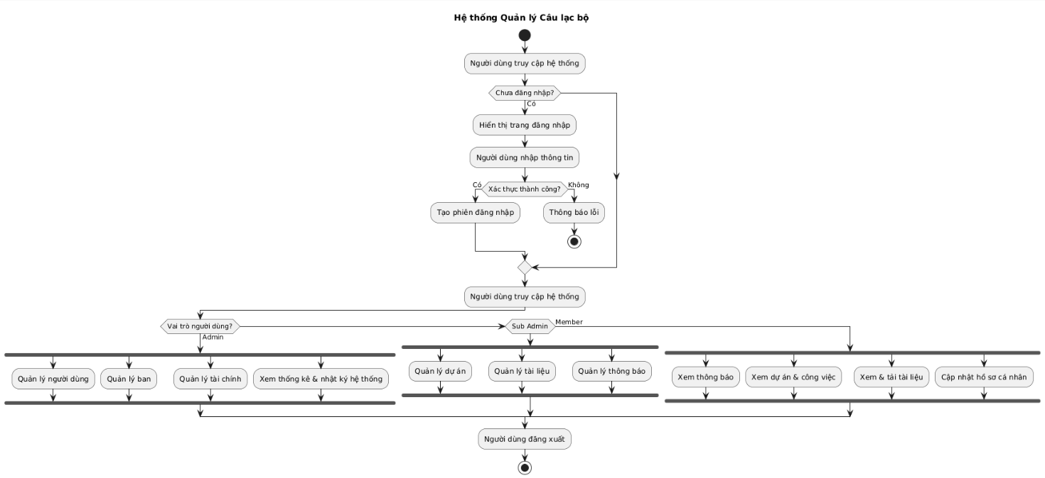
Hình 2: Biểu đồ hoạt động tổng quan của hệ thống

b. Biểu đồ ca sử dụng tổng quan
Phân cấp Actor:
- Admin: Quản trị toàn bộ hệ thống.
- Subadmin: Quản lý Ban/Dự án/Thông báo được phân công,.
- Member: Thành viên tham gia, thực hiện công việc.
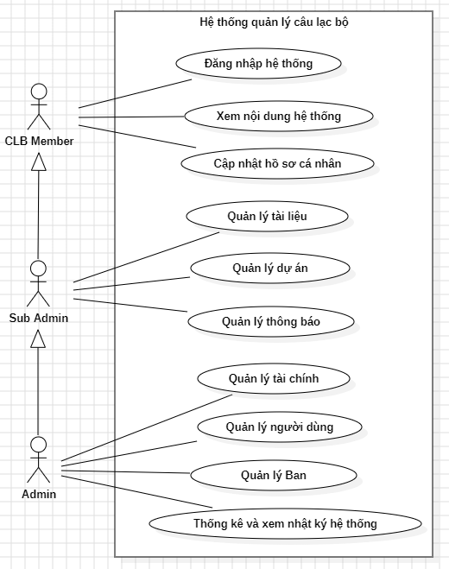
Hình 3 : Biểu đồ ca sử dụng tổng quan
c. Biểu đồ ca sử dụng mức 2
- Biểu đồ ca sử dụng Đăng nhập hệ thống
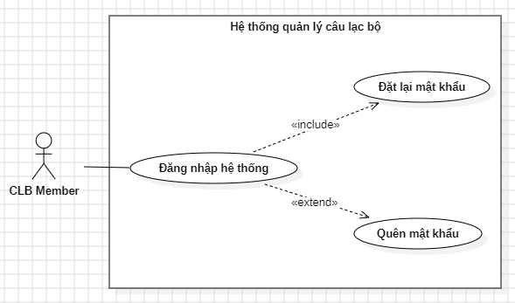
Hình 4: Biểu đồ ca sử dụng Đăng nhập hệ thống
Tên ca sử dụng: | Đăng nhập hệ thống | Mã ca sử dụng: | UC-01
Mức độ quan trọng: | Cao | Loại ca sử dụng: | Ca sử dụng hệ thống
Tác nhân: CLB Member (bao gồm Sub Admin và Admin kế thừa quyền)
Các bên liên quan và lợi ích:
CLB Member: Truy cập vào hệ thống để sử dụng các chức năng được phân quyền
Hệ thống: Xác thực người dùng, đảm bảo an toàn và kiểm soát truy cập
Admib: Đảm bảo chỉ người dùng hợp lệ mới được truy cập hệ thống
Mô tả ngắn gọn:
Ca sử dụng cho phép người dùng đăng nhập vào hệ thống quản lý câu lạc bộ bằng tài khoản cá nhân. Trong trường hợp người dùng quên mật khẩu, hệ thống hỗ trợ chức năng quên mật khẩu và đặt lại mật khẩu.
Tác nhân kích hoạt: CLB Member truy cập trang đăng nhập và thực hiện thao tác đăng nhập hệ thống.
Điều kiện tiên quyết:
- Người dùng đã có tài khoản hợp lệ trong hệ thống
- Hệ thống đang hoạt động bình thường
- Người dùng chưa đăng nhập vào hệ thống
Điều kiện hậu:
- Thành công: Người dùng được xác thực thành công, hệ thống tạo phiên đăng nhập, người dùng được chuyển đến trang chính theo quyền hạn
Luồng sự kiện chính:
- Người dùng truy cập trang đăng nhập hệ thống
- Người dùng nhập tên đăng nhập và mật khẩu
- Người dùng nhấn nút Đăng nhập
- Hệ thống kiểm tra thông tin đăng nhập
- Hệ thống xác thực thông tin hợp lệ
- Hệ thống đăng nhập người dùng thành công
- Hệ thống chuyển người dùng đến trang chính
Luồng phụ:
LP-01: Quên mật khẩu
- Tại trang đăng nhập, người dùng chọn chức năng Quên mật khẩu
- Hệ thống yêu cầu người dùng nhập email đã đăng ký
- Người dùng nhập email
- Hệ thống gửi liên kết đặt lại mật khẩu tới email của người dùng
Luồng thay thế / ngoại lệ:
LT-01: Thông tin đăng nhập không hợp lệ
- Tại bước 4 của luồng chính
- Hệ thống phát hiện tên đăng nhập hoặc mật khẩu sai
- Hệ thống hiển thị thông báo lỗi
- Ca sử dụng kết thúc
LT-02: Đặt lại mật khẩu
- Người dùng truy cập liên kết đặt lại mật khẩu từ email
- Hệ thống yêu cầu nhập mật khẩu mới
- Người dùng nhập và xác nhận mật khẩu mới
- Hệ thống cập nhật mật khẩu
- Hệ thống thông báo đặt lại mật khẩu thành công
- Người dùng quay lại trang đăng nhập
Bảng 1: Bảng đặc tả ca sử dụng Đăng nhập hệ thống

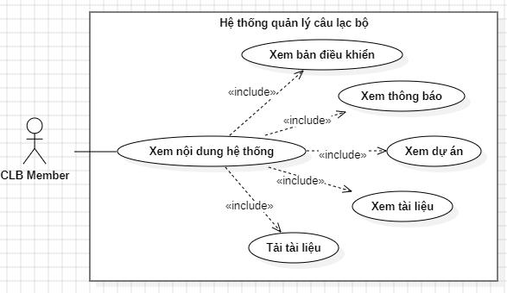
Hình 5: Biểu đồ ca sử dụng Xem nội dung hệ thống

Tên ca sử dụng: | Xem nội dung hệ thống | Mã ca sử dụng: | UC-02
Mức độ quan trọng: | Cao | Loại ca sử dụng: | Ca sử dụng hệ thống
Tác nhân: CLB Member (bao gồm Sub Admin và Admin kế thừa quyền)
Các bên liên quan và lợi ích:
- CLB Member: Theo dõi thông tin, hoạt động và tài liệu của CLB
- Ban quản trị CLB: Truyền tải thông tin chính xác tới các thành viên
- Hệ thống: Cung cấp nội dung theo đúng quyền truy cập
Mô tả ngắn gọn:
Ca sử dụng cho phép người dùng đã đăng nhập xem các nội dung của hệ thống bao gồm bảng điều khiển, thông báo, dự án và tài liệu.
Tác nhân kích hoạt: Người dùng đăng nhập thành công và truy cập vào hệ thống.
Điều kiện tiên quyết:
- Người dùng đã đăng nhập hệ thống thành công
- Hệ thống đang hoạt động bình thường
Điều kiện hậu:
- Thành công: Nội dung hệ thống được hiển thị đầy đủ theo quyền người dùng
Luồng sự kiện chính:
- Người dùng truy cập trang chính của hệ thống
- Hệ thống hiển thị bảng điều khiển
- Người dùng chọn một loại nội dung cần xem
- Hệ thống hiển thị nội dung tương ứng:
- Thông báo
- Dự án
- Tài liệu
- Người dùng xem nội dung và được phép tải tài liệu
- Ca sử dụng kết thúc
Luồng phụ:
LP-01: Xem thông báo
- Người dùng chọn mục Thông báo
- Hệ thống hiển thị danh sách thông báo
LP-02: Xem dự án
- Người dùng chọn mục Dự án
- Hệ thống hiển thị danh sách và thông tin chi tiết dự án
LP-03: Xem tài liệu
- Người dùng chọn mục Tài liệu
- Hệ thống hiển thị danh sách và cho phép tải/xem tài liệu
Luồng thay thế / ngoại lệ:
LT-01: Không có dữ liệu
- Hệ thống hiển thị thông báo “Chưa có dữ liệu”
LT-02: Người dùng chưa đăng nhập
- Hệ thống yêu cầu người dùng đăng nhập
- Ca sử dụng kết thúc
Bảng 2: Bảng đặc tả ca sử dụng Xem nội dung hệ thống
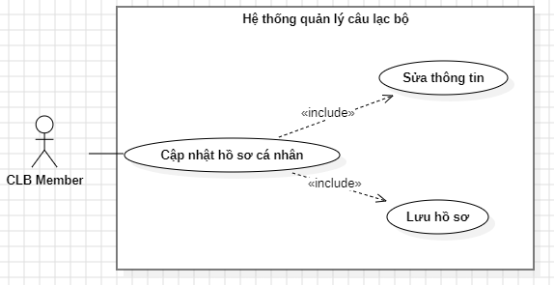
Hình 6: Biểu đồ ca sử dụng Cập nhật hồ sơ cá nhân

Tên ca sử dụng: | Cập nhật hồ sơ cá nhân | Mã ca sử dụng: | UC-03
Mức độ quan trọng: | Trung bình | Loại ca sử dụng: | Ca sử dụng hệ thống
Tác nhân: CLB Member (bao gồm Sub Admin và Admin kế thừa quyền)
Các bên liên quan và lợi ích:
- CLB Member: Cập nhật thông tin cá nhân để hồ sơ luôn chính xác
- Ban quản trị CLB: Quản lý thông tin thành viên đầy đủ, cập nhật
- Hệ thống: Lưu trữ và hiển thị thông tin người dùng chính xác
Mô tả ngắn gọn:
Ca sử dụng cho phép người dùng truy cập hồ sơ cá nhân thông qua biểu tượng avatar, chỉnh sửa thông tin và lưu lại các thay đổi.
Tác nhân kích hoạt: Người dùng nhấn vào biểu tượng avatar trên giao diện
Điều kiện tiên quyết:
- Người dùng đã đăng nhập hệ thống
- Hệ thống đang hoạt động bình thường
Điều kiện hậu:
- Thông tin hồ sơ cá nhân được cập nhật và lưu thành công
- Hệ thống hiển thị thông báo cập nhật thành công
Luồng sự kiện chính:
- Người dùng đăng nhập hệ thống
- Người dùng nhấn vào biểu tượng avatar
- Hệ thống hiển thị trang hồ sơ cá nhân
- Người dùng chỉnh sửa thông tin cá nhân
- Người dùng nhấn nút Lưu
- Hệ thống kiểm tra dữ liệu nhập vào
- Hệ thống lưu thông tin hồ sơ cá nhân
- Hệ thống thông báo cập nhật thành công
- Ca sử dụng kết thúc
Luồng phụ:
LP-01: Người dùng không chỉnh sửa thông tin
- Người dùng truy cập hồ sơ cá nhân
- Không thực hiện chỉnh sửa
- Ca sử dụng kết thúc mà không có thay đổi dữ liệu
Luồng thay thế / ngoại lệ:
LT-01: Dữ liệu không hợp lệ
- Tại bước 6 của luồng chính
- Hệ thống phát hiện dữ liệu không hợp lệ
- Hệ thống hiển thị thông báo lỗi
- Người dùng chỉnh sửa lại thông tin
LT-02: Người dùng hủy thao tác
- Người dùng thoát trang hồ sơ mà không nhấn Lưu
- Hệ thống không lưu thay đổi
- Ca sử dụng kết thúc
Bảng 3: Bảng đặc tả ca sử dụng Cập nhật hồ sơ cá nhân
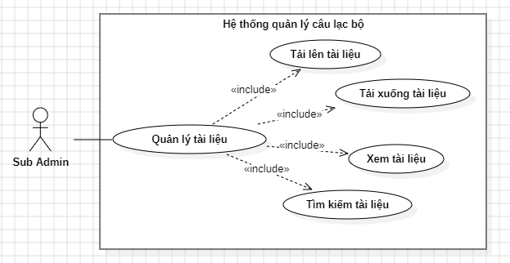
Hình 7: Biểu đồ ca sử dụng Quản lý tài liệu

Tên ca sử dụng: | Quản lý tài liệu | Mã ca sử dụng: | UC-04
Mức độ quan trọng: | Cao | Loại ca sử dụng: | Ca sử dụng hệ thống
Tác nhân: Sub Admin
Các bên liên quan và lợi ích:
- Sub Admin: Quản lý, lưu trữ và truy xuất tài liệu CLB
- CLB Member: Truy cập tài liệu phục vụ học tập và hoạt động
- Hệ thống: Quản lý dữ liệu tài liệu tập trung, nhất quán
Mô tả ngắn gọn: Ca sử dụng cho phép Sub Admin quản lý tài liệu của câu lạc bộ thông qua các chức năng tải lên, xem, tải xuống và tìm kiếm tài liệu.
Tác nhân kích hoạt: Sub Admin truy cập chức năng quản lý tài liệu trên hệ thống.
Điều kiện tiên quyết:
- Sub Admin đã đăng nhập hệ thống
- Hệ thống đang hoạt động bình thường
Điều kiện hậu:
- Tài liệu được lưu trữ, hiển thị và truy xuất thành công theo thao tác của người dùng
Luồng sự kiện chính:
- Sub Admin truy cập chức năng Quản lý tài liệu
- Hệ thống hiển thị danh sách tài liệu
- Sub Admin lựa chọn một trong các chức năng:
- Tải lên tài liệu
- Xem tài liệu
- Tải xuống tài liệu
- Tìm kiếm tài liệu
- Hệ thống thực hiện chức năng tương ứng
- Ca sử dụng kết thúc
Luồng phụ:
LP-01: Tải lên tài liệu
- Sub Admin chọn Tải lên tài liệu
Hệ thống cho phép chọn tệp
- Sub Admin xác nhận tải lên
LP-02: Xem tài liệu
- Sub Admin chọn một tài liệu
- Hệ thống hiển thị nội dung hoặc thông tin tài liệu
LP-03: Tải xuống tài liệu
- Sub Admin chọn Tải xuống tài liệu
- Hệ thống cung cấp tệp để tải về
LP-04: Tìm kiếm tài liệu
- Sub Admin nhập từ khóa tìm kiếm
- Hệ thống hiển thị danh sách tài liệu phù hợp
Luồng thay thế / ngoại lệ:
LT-01: Dữ liệu không hợp lệ
- Tại bước 4 của luồng chính
- Hệ thống phát hiện dữ liệu không hợp lệ
- Hệ thống hiển thị thông báo lỗi
- Người dùng chỉnh sửa lại thông tin
LT-02: Người dùng hủy thao tác
- Người dùng thoát trang hồ sơ mà không nhấn Lưu
- Hệ thống không lưu thay đổi
- Ca sử dụng kết thúc
Bảng 4: Bảng đặc tả ca sử dụng Quản lý tài liệu
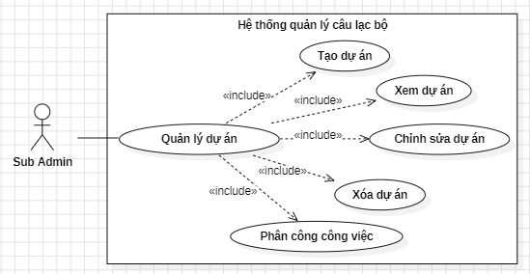
Hình 8: Biểu đồ ca sử dụng Quản lý dự án
Tên ca sử dụng: | Quản lý dự án | Mã ca sử dụng: | UC-05
Mức độ quan trọng: | Cao | Loại ca sử dụng: | Ca sử dụng hệ thống
Tác nhân: Sub Admin
Các bên liên quan và lợi ích:
- Sub Admin: Tạo và điều phối các dự án của CLB
- CLB Member: Thực hiện công việc được phân công
- Hệ thống: Quản lý tiến độ và thông tin dự án tập trung
Mô tả ngắn gọn: Ca sử dụng cho phép Sub Admin quản lý các dự án của câu lạc bộ bao gồm tạo mới, chỉnh sửa, xóa dự án và phân công công việc cho thành viên
Tác nhân kích hoạt: Sub Admin truy cập chức năng quản lý dự án trên hệ thống.
Điều kiện tiên quyết:
- Sub Admin đã đăng nhập hệ thống
- Hệ thống đang hoạt động bình thường
Điều kiện hậu:
- Thông tin dự án và phân công công việc được lưu và cập nhật thành công
Luồng sự kiện chính:
- Sub Admin truy cập chức năng Quản lý dự án
- Hệ thống hiển thị danh sách dự án
- Sub Admin lựa chọn một trong các chức năng:
- Tạo dự án
- Chỉnh sửa dự án
- Xóa dự án
- Phân công công việc
- Hệ thống thực hiện chức năng tương ứng
- Ca sử dụng kết thúc
Luồng phụ:
LP-01: Tạo dự án
- Sub Admin chọn Tạo dự án
- Nhập thông tin dự án
- Xác nhận lưu dự án
LP-02: Sửa dự án
- Sub Admin chọn một dự án
- Chỉnh sửa thông tin
- Lưu thay đổi
LP-03: Xóa dự án
- Sub Admin chọn Xóa dự án
- Xác nhận xóa
LP-04: Phân công công việc
- Sub Admin chọn dự án
- Chọn thành viên và công việc
- Xác nhận phân công
Luồng thay thế / ngoại lệ:
LT-01: Dữ liệu dự án không hợp lệ
- Xảy ra tại bước 3 của luồng sự kiện chính (khi tạo hoặc sửa dự án)
- Hệ thống phát hiện thông tin nhập vào chưa hợp lệ
- Hệ thống hiển thị thông báo yêu cầu nhập lại thông tin
- Sub Admin chỉnh sửa lại dữ liệu
- Quay lại bước 3 của luồng sự kiện chính
LT-02: Dự án không tồn tại
- Xảy ra khi Sub Admin thực hiện thao tác Sửa dự án hoặc Xóa dự án
- Hệ thống không tìm thấy dự án tương ứng
- Hệ thống thông báo dự án không tồn tại
- Ca sử dụng kết thúc
LT-03: Thành viên không tồn tại khi phân công công việc
- Xảy ra trong chức năng Phân công công việc
- Hệ thống không tìm thấy thành viên được chọn
- Hệ thống hiển thị thông báo
- Sub Admin chọn lại thành viên hợp lệ
- Quay lại bước phân công công việc
LT-04: Sub Admin hủy thao tác
- Sub Admin hủy thao tác tạo/sửa/xóa dự án
- Hệ thống không lưu thay đổi
- Ca sử dụng kết thúc
Bảng 5: Bảng đặc tả ca sử dụng Quản lý dự án
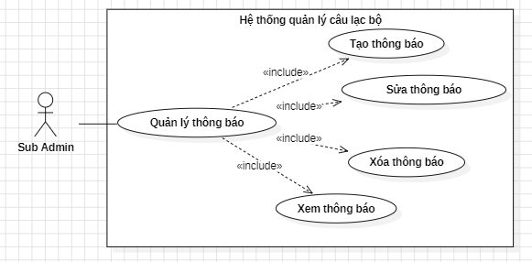
Hình 9: Biểu đồ ca sử dụng Quản lý thông báo
Tên ca sử dụng: | Quản lý thông báo | Mã ca sử dụng: | UC - 06
Mức độ quan trọng: | Cao | Loại ca sử dụng: | Ca sử dụng hệ thống
Tác nhân: Sub Admin
Các bên liên quan và lợi ích:
- Sub Admin: Đăng tải và cập nhật thông báo kịp thời
- CLB Member: Nhận thông tin chính xác từ CLB
- Hệ thống: Phân phối và lưu trữ thông báo tập trung
Mô tả ngắn gọn: Ca sử dụng cho phép Sub Admin quản lý các thông báo của câu lạc bộ bao gồm tạo mới, chỉnh sửa, xóa và xem thông báo.
Tác nhân kích hoạt: Sub Admin truy cập chức năng quản lý thông báo trên hệ thống.
Điều kiện tiên quyết:
- Sub Admin đã đăng nhập hệ thống
- Hệ thống đang hoạt động bình thường
Điều kiện hậu:
- Thông báo được tạo, cập nhật, xóa hoặc hiển thị thành công theo thao tác của người dùng
Luồng sự kiện chính:
- Sub Admin truy cập chức năng Quản lý thông báo
- Hệ thống hiển thị danh sách thông báo
- Sub Admin lựa chọn một trong các chức năng:
- Tạo thông báo
- Sửa thông báo
- Xóa thông báo
- Xem thông báo
- Hệ thống thực hiện chức năng tương ứng
- Ca sử dụng kết thúc
Luồng phụ:
LP-01: Tạo thông báo
- Sub Admin chọn Tạo thông báo
Nhập nội dung thông báo
- Xác nhận lưu thông báo
LP-02: Sửa thông báo
- Sub Admin chọn một thông báo
- Chỉnh sửa nội dung
- Lưu thay đổi
LP-03: Xóa thông báo
- Sub Admin chọn Xóa thông báo
- Xác nhận xóa
LP-04: Xem thông báo
- Sub Admin chọn một thông báo
- Hệ thống hiển thị nội dung chi tiết
Luồng thay thế / ngoại lệ:
LT-01: Nội dung thông báo không hợp lệ
- Xảy ra khi tạo hoặc sửa thông báo
- Hệ thống yêu cầu nhập lại nội dung
- Quay lại bước nhập thông tin
LT-02: Thông báo không tồn tại
- Xảy ra khi sửa hoặc xóa thông báo
- Hệ thống thông báo không tìm thấy thông báo
- Ca sử dụng kết thúc
LT-03: Sub Admin hủy thao tác
- Sub Admin hủy thao tác tạo/sửa/xóa
- Hệ thống không lưu thay đổi
- Ca sử dụng kết thúc
Bảng 6: Bảng đặc tả ca sử dụng Quản lý thông báo

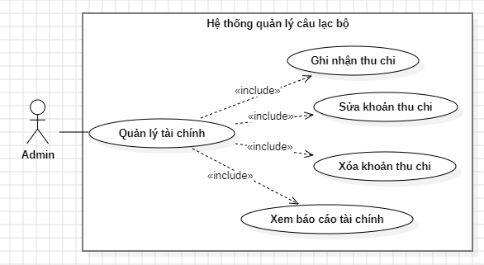
Hình 10: Biểu đồ ca sử dụng Quản lý tài chính

Tên ca sử dụng: | Quản lý tài chính | Mã ca sử dụng: | UC-07
Mức độ quan trọng: | Cao | Loại ca sử dụng: | Ca sử dụng hệ thống
Tác nhân: Admin
Các bên liên quan và lợi ích:
- Admin: Quản lý thu chi minh bạch, chính xác
- Ban quản trị CLB: Theo dõi tình hình tài chính
- Hệ thống: Lưu trữ và tổng hợp dữ liệu tài chính
Mô tả ngắn gọn:
Ca sử dụng cho phép Admin quản lý các hoạt động tài chính của câu lạc bộ bao gồm ghi nhận, chỉnh sửa, xóa các khoản thu chi và xem báo cáo tài chính.
Tác nhân kích hoạt: Admin truy cập chức năng quản lý tài chính trên hệ thống.
Điều kiện tiên quyết:
- Admin đã đăng nhập hệ thống
- Hệ thống đang hoạt động bình thường
Điều kiện hậu:
- Thông tin thu chi và báo cáo tài chính được cập nhật và hiển thị theo thao tác của Admin
Luồng sự kiện chính:
- Admin truy cập chức năng Quản lý tài chính
- Hệ thống hiển thị danh sách các khoản thu chi
- Admin lựa chọn một trong các chức năng:
- Ghi nhận thu chi
- Sửa khoản thu chi
- Xóa khoản thu chi
- Xem báo cáo tài chính
- Hệ thống thực hiện chức năng tương ứng
- Ca sử dụng kết thúc
Luồng phụ:
LP-01: Ghi nhận thu chi
- Admin chọn Ghi nhận thu chi
- Nhập thông tin khoản thu hoặc chi
- Xác nhận lưu
LP-02: Sửa khoản thu chi
- Admin chọn một khoản thu chi
- Chỉnh sửa thông tin
- Lưu thay đổi
LP-03: Xóa khoản thu chi
- Admin chọn Xóa khoản thu chi
- Xác nhận xóa
LP-04: Xem báo cáo tài chính
- Admin chọn Xem báo cáo tài chính
- Hệ thống hiển thị tổng hợp thu chi
Luồng thay thế / ngoại lệ:
LT-01: Dữ liệu thu chi không hợp lệ
- Xảy ra khi ghi nhận hoặc sửa khoản thu chi
- Hệ thống yêu cầu nhập lại thông tin
- Quay lại bước nhập dữ liệu
LT-02: Khoản thu chi không tồn tại
- Xảy ra khi sửa hoặc xóa
- Hệ thống thông báo không tìm thấy dữ liệu
- Ca sử dụng kết thúc
LT-03: Admin hủy thao tác
- Admin hủy thao tác ghi nhận/sửa/xóa
- Hệ thống không lưu thay đổi
- Ca sử dụng kết thúc
Bảng 7: Bảng đặc tả ca sử dụng Quản lý tài chính
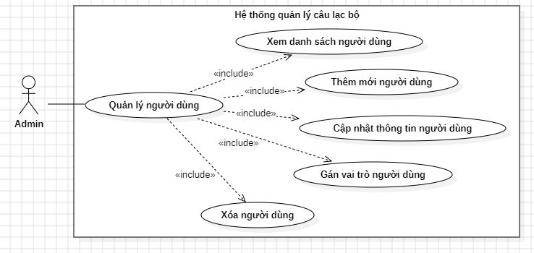
Hình 11: Biểu đồ ca sử dụng Quản lý người dùng
Tên ca sử dụng: | Quản lý người dùng | Mã ca sử dụng: | UC-08
Mức độ quan trọng: | Cao | Loại ca sử dụng: | Ca sử dụng hệ thống
Tác nhân: Admin
Các bên liên quan và lợi ích:
- Admin: Quản lý tài khoản và phân quyền người dùng
- Người dùng hệ thống: Được cấp quyền và thông tin phù hợp
- Hệ thống: Đảm bảo kiểm soát truy cập và bảo mật
Mô tả ngắn gọn: Ca sử dụng cho phép Admin quản lý người dùng trong hệ thống bao gồm xem danh sách, thêm mới, cập nhật thông tin, gán vai trò và xóa người dùng.
Tác nhân kích hoạt: Admin truy cập chức năng quản lý người dùng trên hệ thống.
Điều kiện tiên quyết:
- Admin đã đăng nhập hệ thống
- Hệ thống đang hoạt động bình thường
Điều kiện hậu:
- Thông tin người dùng và vai trò được cập nhật và lưu trữ theo thao tác của Admin
Luồng sự kiện chính:
- Admin truy cập chức năng Quản lý người dùng
- Hệ thống hiển thị danh sách người dùng
- Admin lựa chọn một trong các chức năng:
- Xem danh sách người dùng
- Thêm mới người dùng
- Cập nhật thông tin người dùng
- Gán vai trò người dùng
- Xóa người dùng
- Hệ thống thực hiện chức năng tương ứng
- Ca sử dụng kết thúc
Luồng phụ:
LP-01: Xem danh sách người dùng
- Admin xem danh sách người dùng trên hệ thống
LP-02: Thêm mới người dùng
- Admin chọn Thêm mới người dùng
- Nhập thông tin người dùng
- Xác nhận tạo mới
LP-03: Cập nhật thông tin người dùng
- Admin chọn một người dùng
- Chỉnh sửa thông tin
- Lưu thay đổi
LP-04: Gán vai trò người dùng
- Admin chọn người dùng
- Chọn vai trò phù hợp
- Xác nhận gán vai trò
LP-05: Xóa người dùng
- Admin chọn Xóa người dùng
- Xác nhận xóa
Luồng thay thế / ngoại lệ:
LT-01: Thông tin người dùng không hợp lệ
- Xảy ra khi thêm mới hoặc cập nhật thông tin
- Hệ thống yêu cầu nhập lại dữ liệu
- Quay lại bước nhập thông tin
LT-02: Người dùng không tồn tại
- Xảy ra khi cập nhật, gán vai trò hoặc xóa
- Hệ thống thông báo không tìm thấy người dùng
- Ca sử dụng kết thúc
LT-03: Admin hủy thao tác
- Admin hủy thao tác thêm/cập nhật/gán vai trò/xóa
- Hệ thống không lưu thay đổi
- Ca sử dụng kết thúc
Bảng 8: Bảng đặc tả ca sử dụng Quản lý người dùng
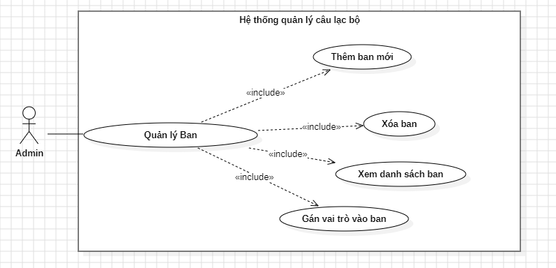
Hình 12: Biểu đồ ca sử dụng Quản lý Ban
Tên ca sử dụng: | Quản lý Ban | Mã ca sử dụng: | UC - 09
Mức độ quan trọng: | Cao | Loại ca sử dụng: | Ca sử dụng hệ thống
Tác nhân: Admin
Các bên liên quan và lợi ích:
- Admin: Tổ chức cơ cấu ban rõ ràng, phân quyền hợp lý
- Thành viên CLB: Được phân công đúng ban và vai trò
- Hệ thống: Quản lý cấu trúc tổ chức tập trung
Mô tả ngắn gọn: Ca sử dụng cho phép Admin quản lý các ban trong câu lạc bộ bao gồm tạo ban mới, xóa ban, xem danh sách ban và gán vai trò cho các thành viên trong ban.
Tác nhân kích hoạt: Admin truy cập chức năng quản lý ban trên hệ thống.
Điều kiện tiên quyết:
- Admin đã đăng nhập hệ thống
- Hệ thống đang hoạt động bình thường
Điều kiện hậu:
- Danh sách ban và vai trò trong ban được cập nhật theo thao tác của Admin
Luồng sự kiện chính:
- Admin truy cập chức năng Quản lý ban
- Hệ thống hiển thị danh sách các ban
- Admin lựa chọn một trong các chức năng:
- Thêm ban mới
- Xóa ban
- Xem danh sách ban
- Gán vai trò vào ban
- Hệ thống thực hiện chức năng tương ứng
- Ca sử dụng kết thúc
Luồng phụ:
LP-01: Thêm ban mới
- Admin chọn Thêm ban mới
- Nhập thông tin ban
- Xác nhận tạo ban
LP-02: Xóa ban
- Admin chọn Xóa ban
- Xác nhận xóa
LP-03: Xem danh sách ban
- Admin xem danh sách các ban
LP-04: Gán vai trò vào ban
- Admin chọn ban
- Chọn thành viên và vai trò
- Xác nhận gán vai trò
Luồng thay thế / ngoại lệ:
LT-01: Thông tin ban không hợp lệ
- Xảy ra khi thêm ban mới
- Hệ thống yêu cầu nhập lại thông tin
- Quay lại bước nhập dữ liệu
LT-02: Ban không tồn tại
- Xảy ra khi xóa hoặc gán vai trò
- Hệ thống thông báo không tìm thấy ban
- Ca sử dụng kết thúc
LT-03: Admin hủy thao tác
- Admin hủy thao tác thêm/xóa/gán vai trò
- Hệ thống không lưu thay đổi
- Ca sử dụng kết thúc
Bảng 9: Bảng đặc tả ca sử dụng Quản lý Ban
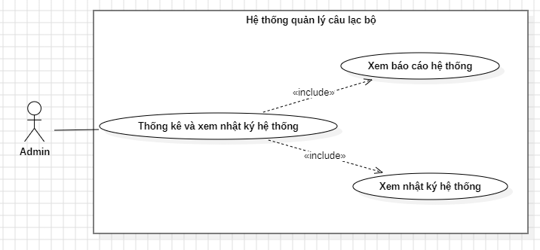
Hình 13: Biểu đồ ca sử dụng Thống kê & nhật ký hệ thống
Tên ca sử dụng: | Thống kê & nhật ký hệ thống | Mã ca sử dụng: | UC - 10
Mức độ quan trọng: | Cao | Loại ca sử dụng: | Ca sử dụng hệ thống
Tác nhân: Admin
Các bên liên quan và lợi ích:
- Admin: Theo dõi hoạt động, phát hiện sự cố
- Ban quản trị: Đánh giá hiệu quả vận hành hệ thống
- Hệ thống: Minh bạch và dễ kiểm soát
Mô tả ngắn gọn: Ca sử dụng cho phép Admin theo dõi hoạt động của hệ thống thông qua nhật ký và các báo cáo thống kê tổng hợp.
Tác nhân kích hoạt: Admin truy cập chức năng thống kê và báo cáo hệ thống.
Điều kiện tiên quyết:
- Admin đã đăng nhập hệ thống
- Hệ thống đang hoạt động bình thường
Điều kiện hậu:
- Nhật ký và báo cáo hệ thống được hiển thị theo yêu cầu của Admin
Luồng sự kiện chính:
- Admin truy cập chức năng Thống kê & nhật ký hệ thống
- Hệ thống hiển thị các tùy chọn:
- Xem nhật ký hệ thống
- Xem báo cáo hệ thống
- Admin lựa chọn chức năng mong muốn
- Hệ thống hiển thị thông tin tương ứng
- Ca sử dụng kết thúc
Luồng phụ:
LP-01: Xem nhật ký hệ thống
- Admin chọn Xem nhật ký hệ thống
- Hệ thống hiển thị danh sách các bản ghi log (đăng nhập, thao tác, lỗi)
LP-02: Xem báo cáo hệ thống
- Admin chọn Xem báo cáo hệ thống
- Hệ thống hiển thị thống kê tổng hợp (người dùng, dự án, tài liệu, hoạt động)
Luồng thay thế / ngoại lệ:
LT-01: Không có dữ liệu nhật ký
- Hệ thống thông báo chưa có dữ liệu log
- Ca sử dụng kết thúc
LT-02: Không có dữ liệu báo cáo
- Hệ thống thông báo chưa có dữ liệu thống kê
- Ca sử dụng kết thúc
LT-03: Admin hủy thao tác
- Admin hủy việc xem nhật ký hoặc báo cáo
- Ca sử dụng kết thúc
Bảng 10: Bảng đặc tả ca sử dụng Thống kê & nhật ký hệ thống

III. Mô hình cấu trúc của hệ thống

a. Xác định các lớp và xây dựng các thẻ CRC

Front
Tên lớp: User | ID: CRC-01 | Loại: Concrete, Domain
Mô tả: Đại diện cho người dùng trong hệ thống quản lý CLB. Người dùng có thể đăng nhập, cập nhật hồ sơ cá nhân, tham gia các ban, dự án, thực hiện công việc và phát sinh nhật ký hoạt động. |  | Các ca sử dụng liên quan:  - Đăng nhập hệ thống  - Cập nhật hồ sơ cá nhân  - Xem danh sách ban  - Tham gia ban  - Tham gia dự án  - Xem thông báo  - Thực hiện công việc được phân công
Trách nhiệm:  - Xác thực đăng nhập  - Quản lý thông tin tài khoản  - Cập nhật hồ sơ cá nhân  - Thực hiện các hành động trong hệ thống theo vai trò  - Sinh nhật ký hoạt động khi thao tác |  | Lớp cộng tác:  - Membership  - Department  - Project  - Task  - ActivityLog
Back
Thuộc tính:
id (1..1) – int
name (1..1) – String
email (1..1) – String
password (1..1) – String
system_role (1..1) – Enum (admin, subadmin, member)
is_active (1..1) – Boolean
created_at (1..1) – DateTime
updated_at (1..1) – DateTime
Mối quan hệ:
- Kế thừa: Không
- Kết tập: Membership (1..*)
- Các mối quan hệ liên kết khác:
  - Project (0..*)
  - File (0..*)
  - Announcement (0..*)
Bảng 11: Thẻ CRC của lớp User

Front
Tên lớp: Department | ID: CRC-02 | Loại: Concrete, Domain
Mô tả: Đại diện cho một ban/phòng trong CLB, dùng để tổ chức cơ cấu nhân sự, quản lý thành viên, vai trò trong ban và liên kết với dự án, tài liệu, thông báo. |  | Các ca sử dụng liên quan:  - Thêm ban mới  - Cập nhật thông tin ban  - Xóa ban  - Xem danh sách ban  - Gán vai trò thành viên trong ban
Trách nhiệm:  - Quản lý thông tin ban  Tổ chức thành viên trong ban  - Duy trì danh sách thành viên thuộc ban  - Liên kết ban với các thực thể khác của hệ thống |  | Lớp cộng tác:  - User  - Membership  - Project  - File  - Announcement
Back
Thuộc tính:
id (1..1) – int
name (1..1) – String
description (0..1) – Text
created_at (1..1) – DateTime
updated_at (1..1) – DateTime
Mối quan hệ:
- Kế thừa: Không
- Kết tập: Membership (1..*)
- Các mối quan hệ liên kết khác:
  - Project (0..*)
  - File (0..*)
  - Announcement (0..*)
Bảng 12: Thẻ CRC của lớp Department

Front
Tên lớp: Membership | ID: CRC-03 | Loại: Association, Domain
Mô tả: Đại diện cho mối quan hệ giữa User và Department, dùng để quản lý việc một người dùng thuộc ban nào và giữ vai trò gì trong ban đó. |  | Các ca sử dụng liên quan:  - Gán người dùng vào ban  - Gán vai trò cho thành viên trong ban  - Xem danh sách thành viên của ban  - Xem các ban mà người dùng tham gia
Trách nhiệm:  - Liên kết người dùng với ban  - Xác định vai trò của người dùng trong ban  - Đảm bảo một người chỉ có một vai trò trong một ban  - Hỗ trợ truy vấn danh sách thành viên theo ban |  | Lớp cộng tác:  - User  - Department
Back
Thuộc tính:
id (1..1) – int
department_role (1..1) – Enum {Head, Deputy, Member}
Mối quan hệ:
- Kế thừa: Không
- Kết tập:
  - User (1..1)
  - Department (1..1)
- Các mối quan hệ liên kết khác: Không
Bảng 13: Thẻ CRC của lớp Membership

Front
Tên lớp: Project | ID: CRC-04 | Loại: Concrete, Domain
Mô tả: Đại diện cho một dự án hoặc sự kiện của CLB, dùng để quản lý thông tin chung, thời gian, trạng thái, thành viên tham gia và các công việc liên quan. |  | Các ca sử dụng liên quan:  - Tạo dự án  - Cập nhật dự án  - Xóa dự án  - Xem danh sách dự án  - Phân công thành viên dự án  - Quản lý công việc trong dự án
Trách nhiệm:  - Lưu trữ thông tin dự án/sự kiện  - Quản lý trạng thái thực hiện của dự án  - Liên kết dự án với ban phụ trách  - Quản lý danh sách thành viên dự án  - Làm ngữ cảnh cha cho các công việc |  | Lớp cộng tác:  - User  - Department  - Task  - Membership
Back
Thuộc tính:
id (1..1) – int
name (1..1) – String
description (0..1) – Text
type (1..1) – Enum {project, event}
start_date (0..1) – DateTime
end_date (0..1) – DateTime
status (1..1) – Enum {planning, in_progress, completed, cancelled}
created_at (1..1) – DateTime
updated_at (1..1) – DateTime
Mối quan hệ:
- Kế thừa: Không
- Kết tập: Task (0..*)
- Các mối quan hệ liên kết khác:
  - User (leader) (0..1)
  - Department (0..1)
  - Membership (0..*)
Bảng 14: Thẻ CRC của lớp Project

Front
Tên lớp: Task | ID: CRC-05 | Loại: Concrete, Domain
Mô tả: Đại diện cho một công việc cụ thể trong dự án, dùng để theo dõi tiến độ, phân công người thực hiện và quản lý thời hạn hoàn thành. |  | Các ca sử dụng liên quan:  - Tạo công việc  - Cập nhật công việc  - Xóa công việc  - Xem danh sách công việc  - Phân công công việc  - Cập nhật trạng thái công việc
Trách nhiệm:  - Lưu trữ thông tin công việc  - Quản lý trạng thái thực hiện  - Quản lý thời gian bắt đầu và hạn hoàn thành  - Liên kết công việc với dự án  - Hỗ trợ phân công nhiều người cho một công việc |  | Lớp cộng tác:  - Project  - User
Back
Thuộc tính:
id (1..1) – int
title (1..1) – String
description (0..1) – Text
status (1..1) – Enum {backlog, todo, in_progress, done}
start_date (0..1) – DateTime
due_date (0..1) – DateTime
created_at (1..1) – DateTime
updated_at (1..1) – DateTime
Mối quan hệ:
- Kế thừa: Không
- Kết tập: Không
- Các mối quan hệ liên kết khác:
  - Project (1..1)
  - User (assignees) (0..*)
Bảng 15: Thẻ CRC của lớp Task

Front
Tên lớp: Announcement | ID: CRC-06 | Loại: Concrete, Domain
Mô tả: Đại diện cho một thông báo trong hệ thống CLB, dùng để truyền đạt thông tin chung hoặc theo từng ban tới các thành viên. |  | Các ca sử dụng liên quan:  - Tạo thông báo  Cập nhật thông báo  - Xóa thông báo  - Xem danh sách thông báo  - Xem chi tiết thông báo
Trách nhiệm:  - Lưu trữ nội dung thông báo  - Xác định phạm vi gửi thông báo |  | Lớp cộng tác:  - User  - Department
Back
Thuộc tính:
id (1..1) – int
title (1..1) – String
content (1..1) – Text
created_at (1..1) – DateTime
updated_at (1..1) – DateTime
Mối quan hệ:
- Kế thừa: Không
- Kết tập:
- Các mối quan hệ liên kết khác:
  - User (posted_by) (0..1)
  - Department (target) (0..1)
Bảng 16: Thẻ CRC của lớp Announcement

Front
Tên lớp: File | ID: CRC-07 | Loại: Concrete, Domain
Mô tả: Đại diện cho tài liệu hoặc file được tải lên hệ thống, dùng để lưu trữ, chia sẻ và liên kết với dự án hoặc ban. |  | Các ca sử dụng liên quan:  - Tải lên tài liệu  - Xem tài liệu  - Tải xuống tài liệu  - Tìm kiếm tài liệu
Trách nhiệm:  - Lưu trữ thông tin file  - Quản lý liên kết file với dự án hoặc ban  - Xác định người tải lên file  - Hỗ trợ truy cập và tìm kiếm tài liệu |  | Lớp cộng tác:  - User  - Project  - Department
Back
Thuộc tính:
id (1..1) – int
file_name (1..1) – String
file_path (1..1) – String
type (0..1) – String
uploaded_at (1..1) – DateTime
Mối quan hệ:
- Kế thừa: Không
- Kết tập:
- Các mối quan hệ liên kết khác:
  - User (uploaded_by) (0..1)
  - Project (0..1)
  - Department (0..1)
Bảng 17: Thẻ CRC của lớp File

Front
Tên lớp: Transaction | ID: CRC-08 | Loại: Concrete, Domain
Mô tả: Đại diện cho một giao dịch tài chính trong CLB, dùng để ghi nhận các khoản thu và chi phục vụ hoạt động của CLB. |  | Các ca sử dụng liên quan:  - Tạo giao dịch thu  - Tạo giao dịch chi  - Cập nhật giao dịch  - Xóa giao dịch  - Xem danh sách giao dịch
Trách nhiệm:  - Lưu trữ thông tin giao dịch tài chính  - Phân loại giao dịch thu/chi  - Quản lý số tiền và ngày giao dịch  - Liên kết giao dịch với người tạo và người phê duyệt |  | Lớp cộng tác:  - User
Back
Thuộc tính:
id (1..1) – int
type (1..1) – Enum {income, expense}
amount (1..1) – Decimal
date (1..1) – Date
description (0..1) – String
created_at (1..1) – DateTime
updated_at (1..1) – DateTime
Mối quan hệ:
- Kế thừa: Không
- Kết tập:
- Các mối quan hệ liên kết khác:
  - User (created_by) (0..1)
  - User (approved_by) (0..1)
Bảng 18: Thẻ CRC của lớp Transaction

Front
Tên lớp: ActivityLog | ID: CRC-09 | Loại: Concrete, Domain
Mô tả: Đại diện cho nhật ký hoạt động của hệ thống, dùng để ghi nhận các hành động quan trọng của người dùng hoặc hệ thống nhằm phục vụ theo dõi, kiểm tra và thống kê. |  | Các ca sử dụng liên quan:  - Xem nhật ký hệ thống  - Xem lịch sử hoạt động người dùng  - Thống kê hoạt động hệ thống
Trách nhiệm:  - Ghi nhận hành động phát sinh trong hệ thống  - Lưu trữ thời điểm và nội dung hành động  - Liên kết hành động với người thực hiện  - Hỗ trợ truy vết và thống kê hệ thống |  | Lớp cộng tác:  - User
Back
Thuộc tính:
id (1..1) – int
action (1..1) – String
details (0..1) – Text
created_at (1..1) – DateTime
Mối quan hệ:
- Kế thừa: Không
- Kết tập:
- Các mối quan hệ liên kết khác: User (0..1)
Bảng 19: Thẻ CRC của lớp ActivityLog

b. Vẽ biểu đồ lớp
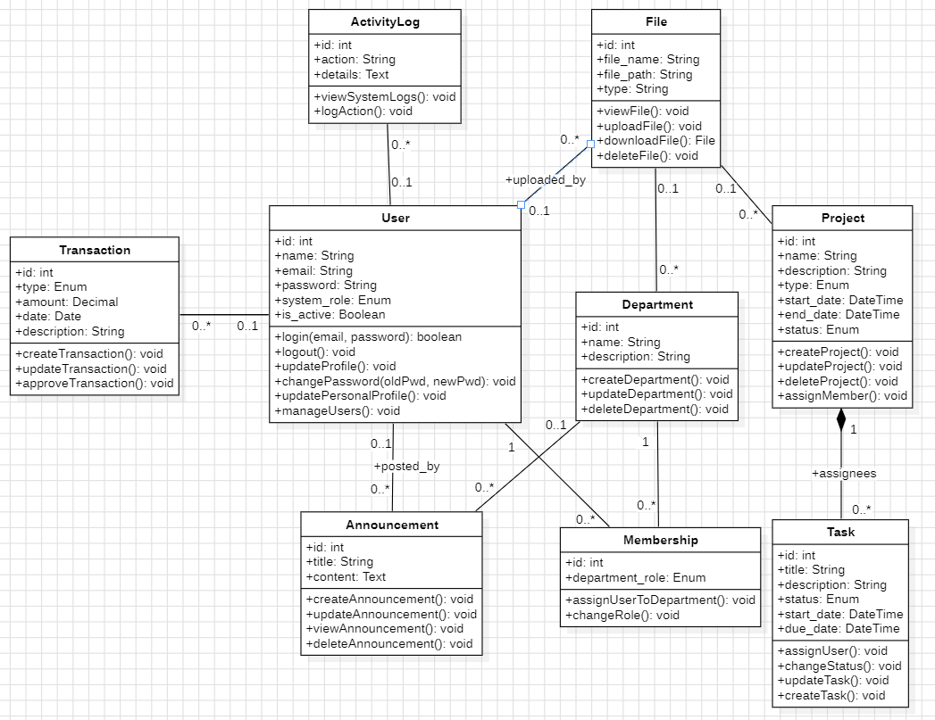
Hình 14. Biểu đồ lớp của hệ thống

PHẦN B. THIẾT KẾ HỆ THỐNG

I. Thiết kế Cơ sở dữ liệu

1. Ánh xạ biểu đồ lớp sang các lược đồ CSDL quan hệ
- Mô tả quá trình ánh xạ

1. Map all concrete problem domain classes to the RDBMS tables.
- Các bảng: User, Department, Project, Task, Announcement, File, Transaction, ActivityLog
2. Map single valued attributes to columns of the tables.
- User (ID_User, name, email, password, system_role, is_active)
- Department (ID_Dep, name, description)
- Project (ID_Project, name, description, type, start_date, end_date, status)
- Task (ID_Task, title, description, status, start_date, due_date)
- Announcement (ID_Ann, title, content, created_at)
- File (ID_File, file_name, file_path, type, uploaded_at)
- Transaction (ID_Trans, type, amount, date, description)
- ActivityLog (ID_Log, action, details, created_at)
3. Map methods to stored procedures or to program modules.
- None
4. Map single-valued aggregation and association relationships to a column that can store the key of the related table.
- Project (ID_Department, ID_Leader)
- Task (ID_Project)
- Announcement (ID_User, ID_Department)
- File (ID_User, ID_Project, ID_Department)
- Transaction (ID_User_Create, ID_User_Approve)
- ActivityLog (ID_User)
5. Map multi-valued attributes and repeating groups to new tables and create a one-to-many association from the original table to the new ones.
- None
6. Map multi-valued aggregation and association relationships to a new associative table that relates the two original tables together.
Copy the primary key from both original tables to the new associative table.
- User {1..} + Department {1..}
→ Membership (ID_User, ID_Department, department_role)
- User {1..} + Project {1..}
→ Project_Member (ID_Project, ID_User, role)
- User {1..} + Task {1..}
→ Task_Assignee (ID_Task, ID_User)
7. For aggregation and association relationships of mixed type, copy the primary key from the single-valued side (1..1 or 0..1) of the relationship to a new column in the table on the multi-valued side (1.. or 0..) of the relationship that can store the key of the related table.**
- File (ID_File, file_name, file_path, type, ID_User, ID_Project, ID_Department)
- Announcement (ID_Ann, title, content, ID_User, ID_Department)
- Transaction (ID_Trans, type, amount, ID_User_Create, ID_User_Approve)

8. Ensure that the primary key of the subclass instance is the same as the primary key of the superclass.
- OK
Bảng 20: Mô tả quá trình ánh xạ từ PD Classes to RDBMS
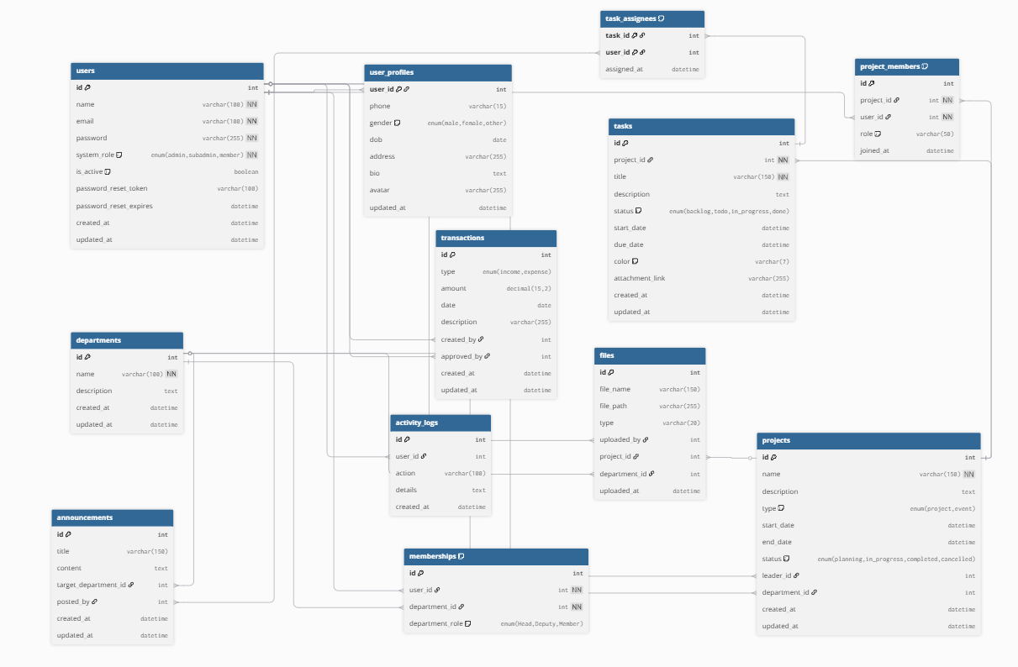
Hình: Biểu đồ cơ sở dữ liệu
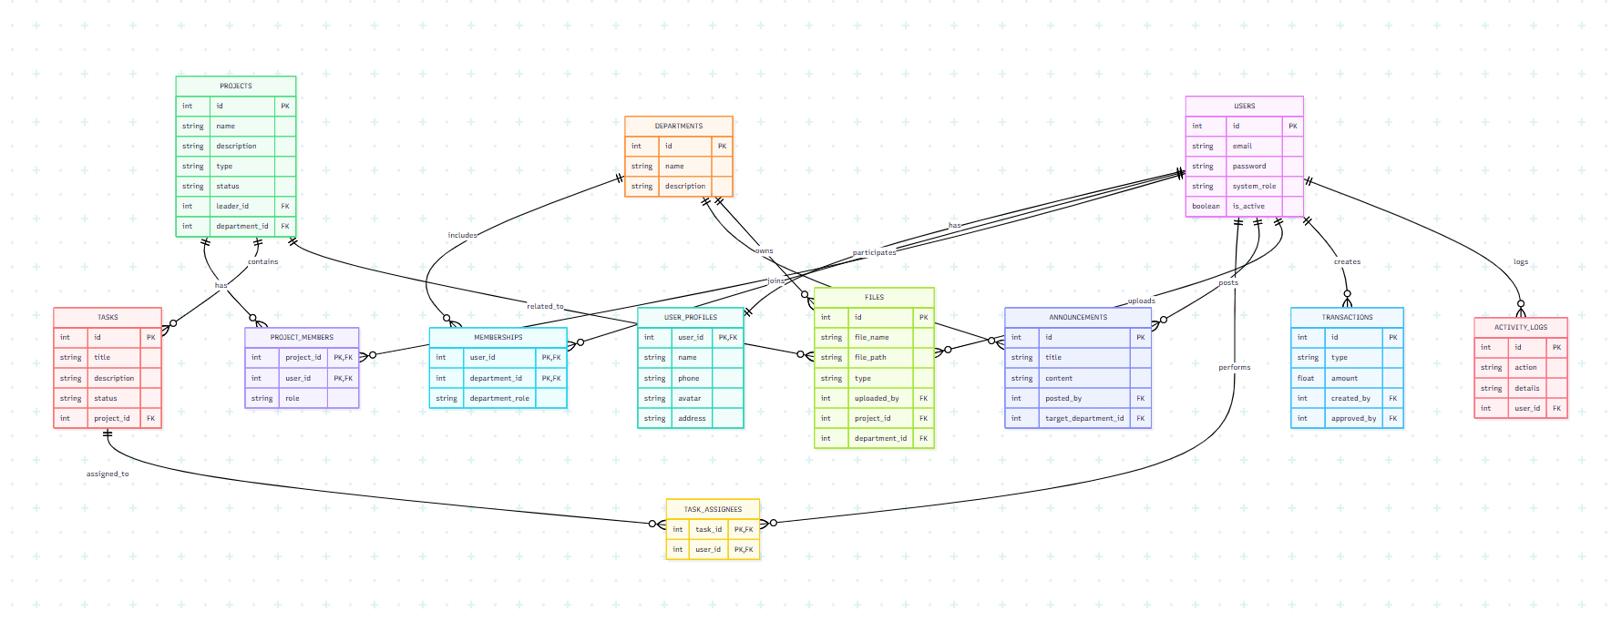
Hình 15: Biểu đồ CSDL Quan hệ
Thuộc tính | Kiểu | Null | Ràng buộc | Mô tả
id | INT | No | PK, AUTO_INCREMENT | Mã người dùng
name | VARCHAR(255) | No |  | Họ tên
email | VARCHAR(255) | No | UNIQUE | Email đăng nhập
password | VARCHAR(255) | No |  | Mật khẩu mã hóa
system_role | VARCHAR(50) | No |  | Vai trò hệ thống
is_active | BOOLEAN | No | DEFAULT TRUE | Trạng thái
Bảng 21: Bảng users

Thuộc tính | Kiểu | Null | Ràng buộc | Mô tả
id | INT | No | PK | Mã ban
name | VARCHAR(255) | No |  | Tên ban
description | TEXT | Yes |  | Mô tả
Bảng 22: Bảng departments
Thuộc tính | Kiểu | Null | Ràng buộc | Mô tả
user_id | INT | No | PK, FK → users(id) | Thành viên
department_id | INT | No | PK, FK → departments(id) | Ban
department_role | VARCHAR(50) | No |  | Vai trò trong ban
Bảng 23: Bảng memberships

Thuộc tính | Kiểu | Null | Ràng buộc | Mô tả
id | INT | No | PK | Mã dự án
name | VARCHAR(255) | No |  | Tên dự án
description | TEXT | Yes |  | Mô tả
type | VARCHAR(50) | No |  | Loại dự án
status | VARCHAR(50) | No |  | Trạng thái
leader_id | INT | Yes | FK → users(id) | Trưởng dự án
department_id | INT | Yes | FK → departments(id) | Ban phụ trách
Bảng 24: Bảng projects

Thuộc tính | Kiểu | Null | Ràng buộc | Mô tả
id | INT | No | PK | Mã công việc
title | VARCHAR(255) | No |  | Tên công việc
status | VARCHAR(50) | No |  | Trạng thái
project_id | INT | No | FK → projects(id) | Thuộc dự án
Bảng 25: Bảng tasks

Thuộc tính | Kiểu | Null | Ràng buộc | Mô tả
task_id | INT | No | PK, FK → tasks(id) | Công việc
user_id | INT | No | PK, FK → users(id) | Người thực hiện
Bảng 26: Bảng task_assignees

Thuộc tính | Kiểu | Null | Ràng buộc | Mô tả
id | INT | No | PK | Mã thông báo
title | VARCHAR(255) | No |  | Tiêu đề
content | TEXT | No |  | Nội dung
posted_by | INT | No | FK → users(id) | Người đăng
target_department_id | INT | Yes | FK → departments(id) | Ban nhận
Bảng 27: Bảng announcements

Thuộc tính | Kiểu | Null | Ràng buộc | Mô tả
id | INT | No | PK | Mã tệp
file_name | VARCHAR(255) | No |  | Tên tệp
file_path | VARCHAR(255) | No |  | Đường dẫn
uploaded_by | INT | No | FK → users(id) | Người tải
project_id | INT | Yes | FK → projects(id) | Dự án
department_id | INT | Yes | FK → departments(id) | Ban
Bảng 28: Bảng files
Thuộc tính | Kiểu | Null | Ràng buộc | Mô tả
id | INT | No | PK | Mã giao dịch
type | VARCHAR(50) | No |  | Thu / Chi
amount | DECIMAL | No |  | Số tiền
created_by | INT | No | FK → users(id) | Người tạo
approved_by | INT | Yes | FK → users(id) | Người duyệt
Bảng 29: Bảng files transactions

Thuộc tính | Kiểu | Null | Ràng buộc | Mô tả
id | INT | No | PK | Mã log
action | VARCHAR(255) | No |  | Hành động
user_id | INT | No | FK → users(id) | Người thực hiện
Bảng 30: Bảng activity_logs

Thuộc tính | Kiểu | Null | Ràng buộc | Mô tả
user_id | INT | No | PK, FK → users(id) | Mã người dùng
name | VARCHAR(255) | No |  | Họ và tên
phone | VARCHAR(20) | Yes |  | Số điện thoại
avatar | VARCHAR(255) | Yes |  | Ảnh đại diện
address | VARCHAR(255) | Yes |  | Địa chỉ
Bảng 31: Bảng user_profiles

Thuộc tính | Kiểu | Null | Ràng buộc | Mô tả
project_id | INT | No | PK, FK → projects(id) | Dự án
user_id | INT | No | PK, FK → users(id) | Thành viên
role | VARCHAR(50) | No |  | Vai trò trong dự án
Bảng 32: Bảng project_members

2. Chuẩn hóa CSDL về dạng 3NF
CSDL đã được đưa về dạng 3NF.

PHẦN C. XÂY DỰNG CHƯƠNG TRÌNH ỨNG DỤNG

1. Mô tả cách xây dựng ứng dụng
Ứng dụng Quản lý Câu lạc bộ được xây dựng theo mô hình kiến trúc MVC (Model – View – Controller) nhằm đảm bảo tính phân tách rõ ràng giữa dữ liệu, xử lý nghiệp vụ và giao diện người dùng. Kiến trúc này giúp hệ thống dễ bảo trì, mở rộng và phù hợp với các ứng dụng web quản lý quy mô vừa.

a) Kiến trúc tổng thể
Hệ thống được tổ chức thành các thành phần chính sau:
- Model:
Được đặt trong thư mục app/Models, chịu trách nhiệm làm việc trực tiếp với cơ sở dữ liệu. Mỗi model tương ứng với một bảng trong CSDL, thực hiện các thao tác truy vấn, thêm, sửa, xóa dữ liệu.
- Controller:
Nằm trong thư mục app/Controllers, đóng vai trò tiếp nhận yêu cầu từ người dùng, xử lý logic nghiệp vụ và gọi model tương ứng để thao tác dữ liệu. Sau đó, controller trả kết quả về cho view để hiển thị.
Mỗi controller phụ trách một nhóm chức năng cụ thể.
- View:
Được tổ chức trong thư mục app/Views, chịu trách nhiệm hiển thị giao diện người dùng. Các file view được chia theo từng chức năng như người dùng, dự án, công việc, báo cáo,… và sử dụng layout chung để đảm bảo giao diện thống nhất.

b) Tổ chức mã nguồn
- Thư mục Core
Chứa các lớp lõi của hệ thống:
  - Router: định tuyến URL tới controller tương ứng
  - Controller: lớp cha cho các controller
  - Database: quản lý kết nối cơ sở dữ liệu MySQL
- Thư mục Helpers
Chứa các hàm hỗ trợ như:
  - Quản lý session và xác thực đăng nhập
  - Kiểm tra và xác thực dữ liệu đầu vào
- Thư mục config
Chứa các cấu hình chung của hệ thống như thông tin kết nối CSDL.
- Thư mục public
Là điểm vào chính của ứng dụng (index.php), xử lý request từ trình duyệt và chuyển đến router. Thư mục này cũng chứa các tài nguyên tĩnh như CSS.

c) Cơ chế xử lý yêu cầu
Khi người dùng gửi yêu cầu từ trình duyệt:
- Yêu cầu được chuyển đến file public/index.php
- Router phân tích URL và xác định controller, action tương ứng
- Controller xử lý nghiệp vụ, gọi model để thao tác dữ liệu
- Dữ liệu được trả về view để hiển thị cho người dùng

d) Công nghệ sử dụng
- Ngôn ngữ lập trình: PHP
- Cơ sở dữ liệu: MySQL
- Giao diện: HTML, CSS
- Mô hình kiến trúc: MVC
- Quản lý phụ thuộc: Composer

2. Một số ảnh giao diện về chương trình

a. Giao diện Đăng nhập, đăng ký và quên mật khẩu
- Mô tả: Giao diện cho phép người dùng nhập email, mật khẩu để đăng nhập hoặc chuyển sang trang đăng ký, hoặc tạo lại mật khẩu đã quên.
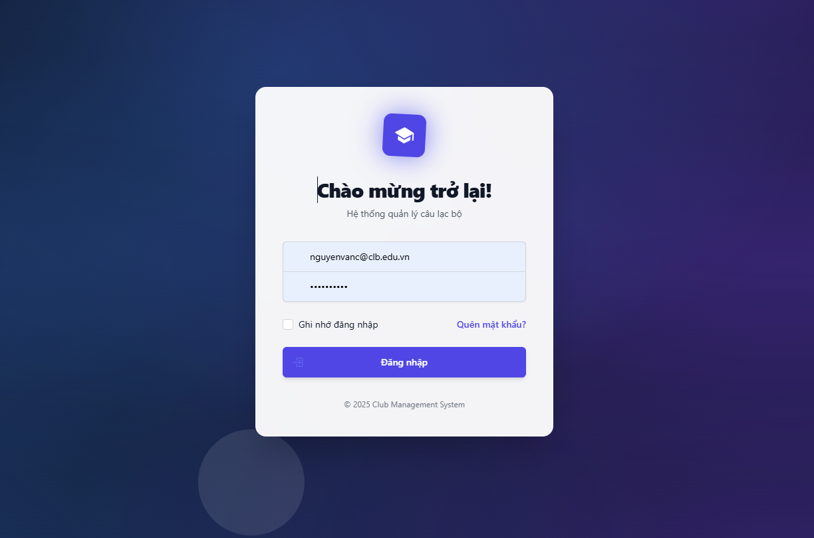  Hình 16: Giao diện đăng nhập | 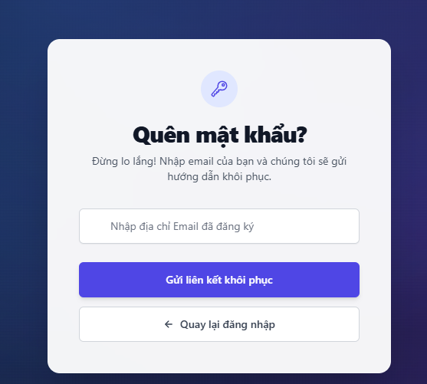  Hình 17: Giao diện quên mật khẩu

b. Giao diện Bảng điều khiển
- Mô tả: Màn hình chào mừng sau khi đăng nhập, hiển thị vai trò của người dùng.
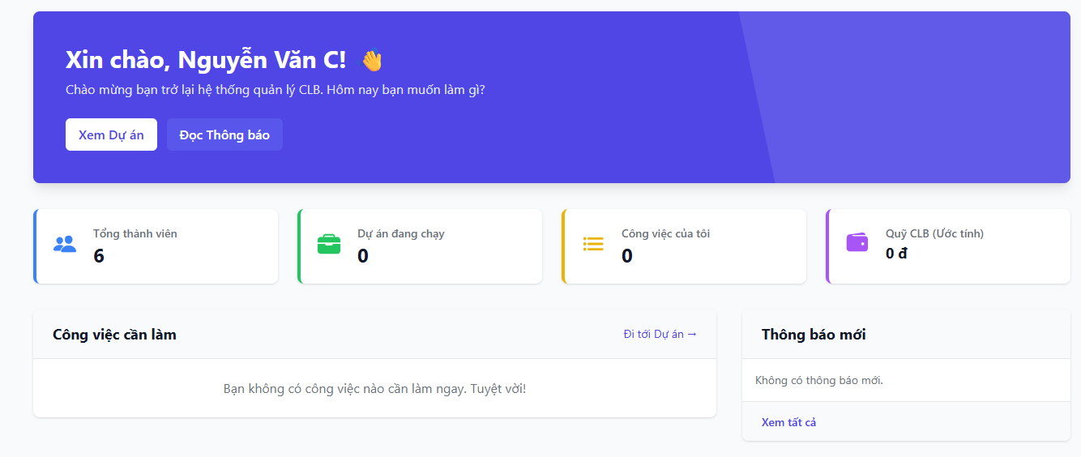
Hình 18: Giao diện bảng điều khiển

c. Giao diện Quản lý Dự án
- Mô tả: Giao diện quản lý công việc cốt lõi của dự án.
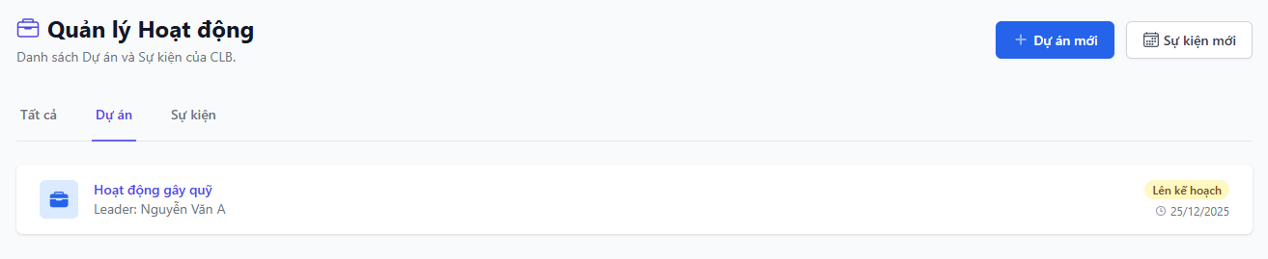
Hình 19: Giao diện quản lý dự án
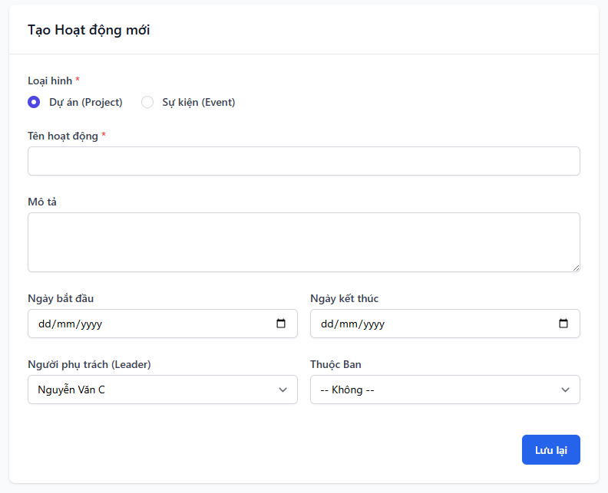
Hình 20: Giao diện tạo dự án

d. Giao diện Quản lý Công việc
- Mô tả: Giao diện quản lý công việc cốt lõi của dự án qua bản Kanban, kéo thả để xem các công việc.

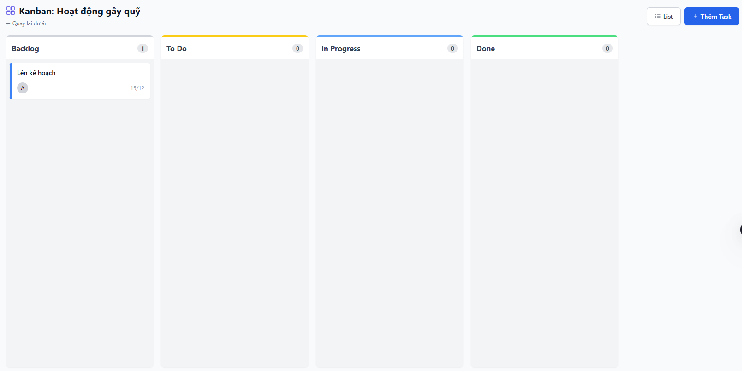
Hình 21: Giao diện bảng quản lý công việc
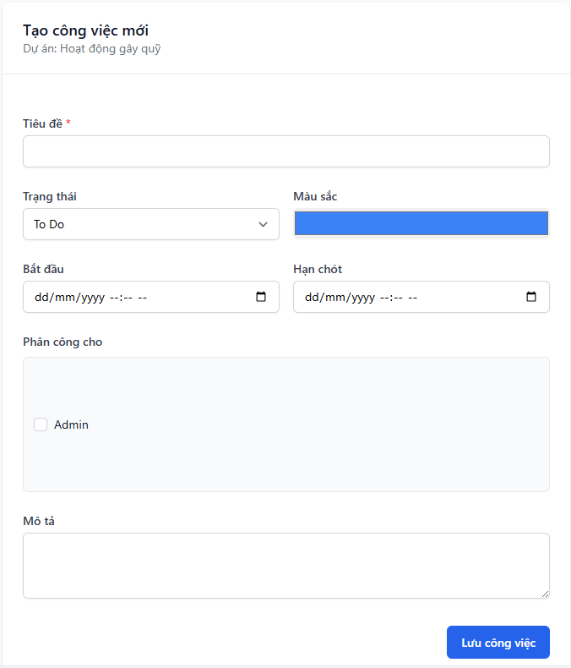
Hình 22: Giao diện thêm nhiệm vụ

c. Giao diện Quản lý Tài chính
- Mô tả: Thống kê quỹ, hiển thị rõ ràng "Tổng Thu", "Tổng Chi", "Số Dư" và liệt kê chi tiết các giao dịch.
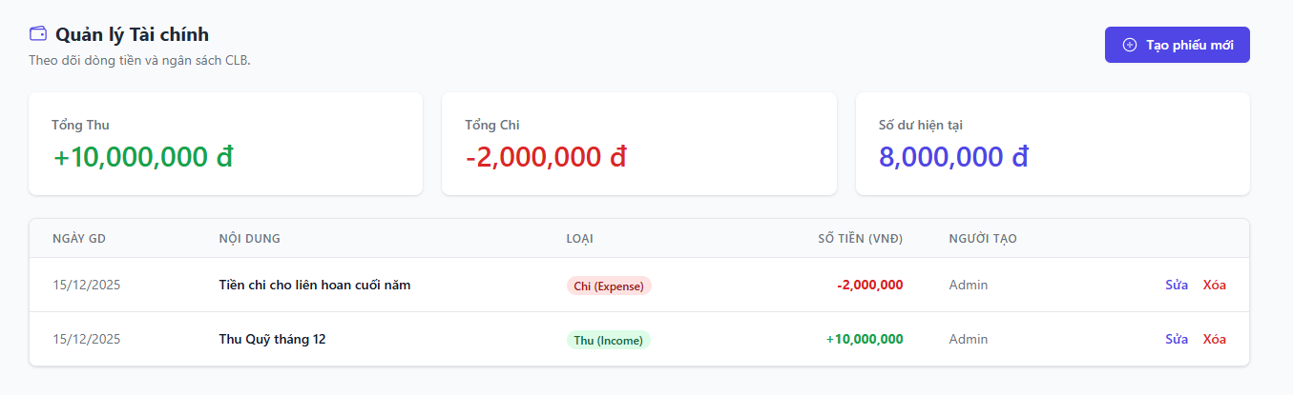
Hình 23: Giao diện quản lý Quỹ CLB
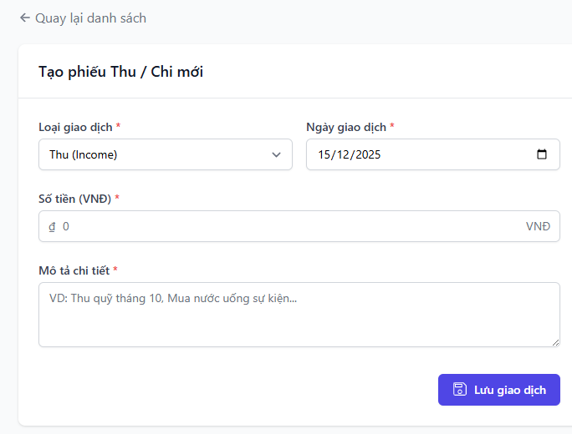
Hình 24: Giao diện thêm/sửa các thu/chi của CLB

f. Giao diện Quản lý người dùng
- Mô tả: Danh sách thành viên. Admin có thể thay đổi vai trò hệ thống tại đây.
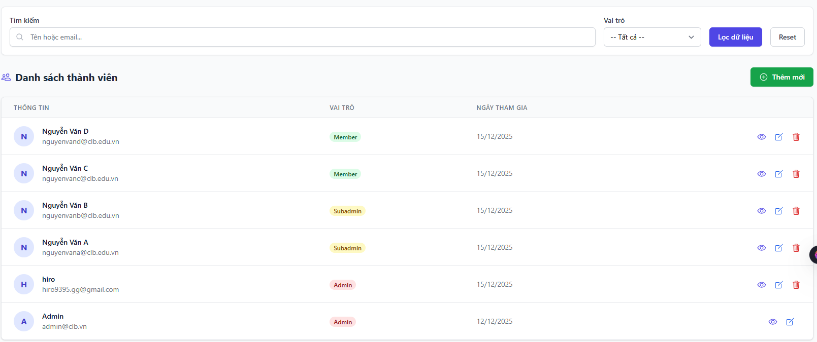
Hình 25: Giao diện quản lý thành viên

g. Giao diện quản lý ban
- Mô tả: Giao diện để xem hiện tại đã có bao nhiêu ban được tạo, có thể tạo thêm ban, xóa hoặc sửa ban.
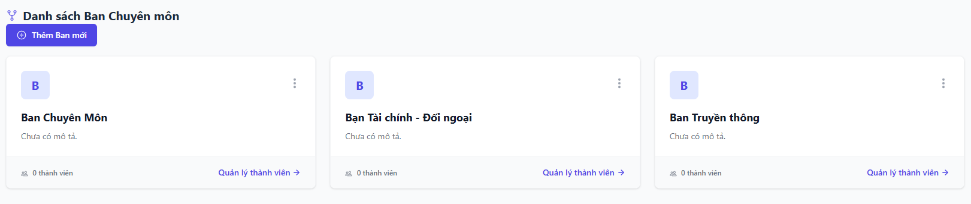
Hình 26: Giao diện quản lý các ban
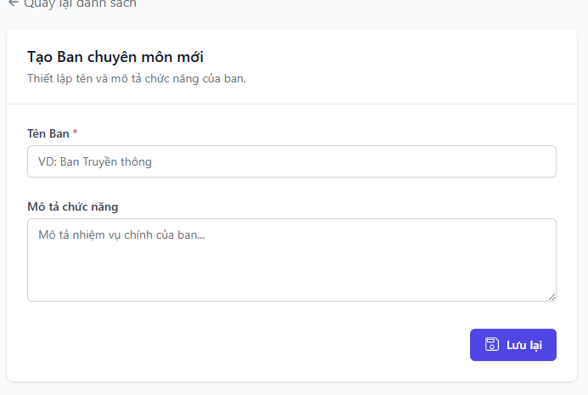
Hình 27: Giao diện tạo ban
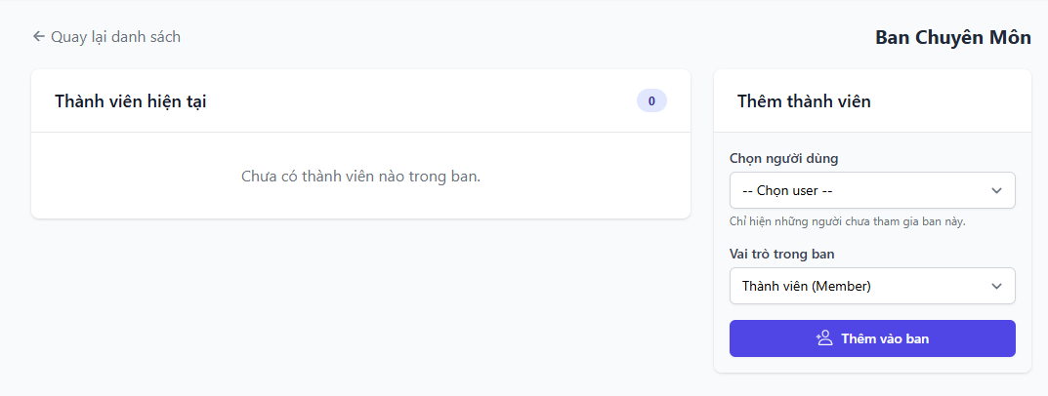
Hình 28: Giao diện thêm thành viên vào ban

h. Giao diện Quản lý tài liệu
- Mô tả: Giao diện cho phép Admin/Quản lý tải tệp lên và thành viên tải tệp xuống.
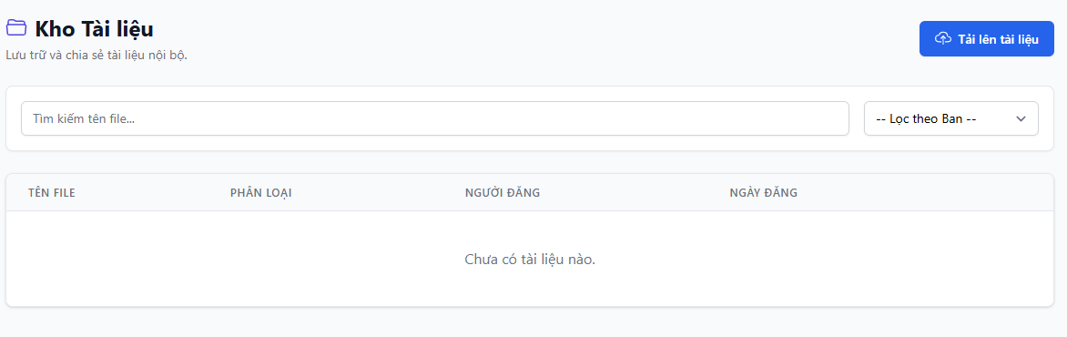
Hình 29: Giao diện quản lý tài liệu
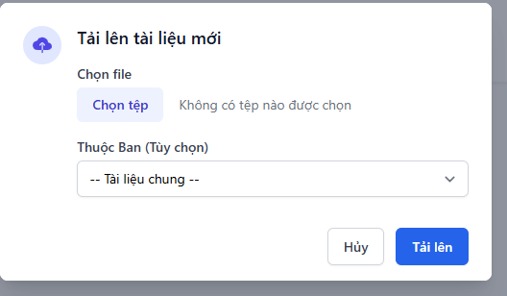
Hình 30: Giao diện tải tài liệu

i. Giao diện thông báo
- Mô tả: Giao diện cho phép Admin/Quản lý đăng tải các thông báo lên cho các thành viên/khách xem.
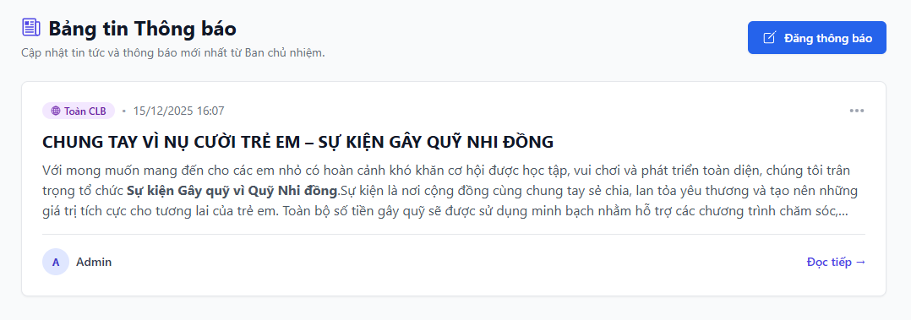
Hình 32: Giao diện màn hình thông báo

j. Giao diện Báo cáo và nhật ký hệ thống
- Mô tả: Dùng để Admin quan sát nhật ký hoạt động trong hệ thống, dùng để phát triển, kiểm tra hoạt động.
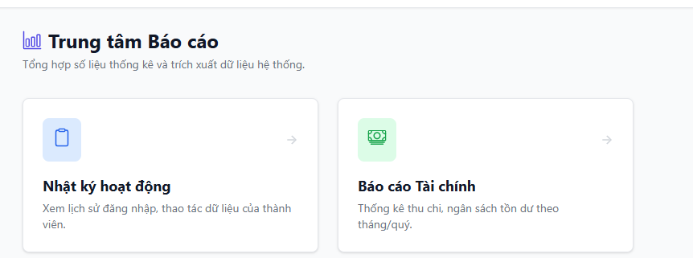
Hình 33: Giao diện hoạt động hệ thống
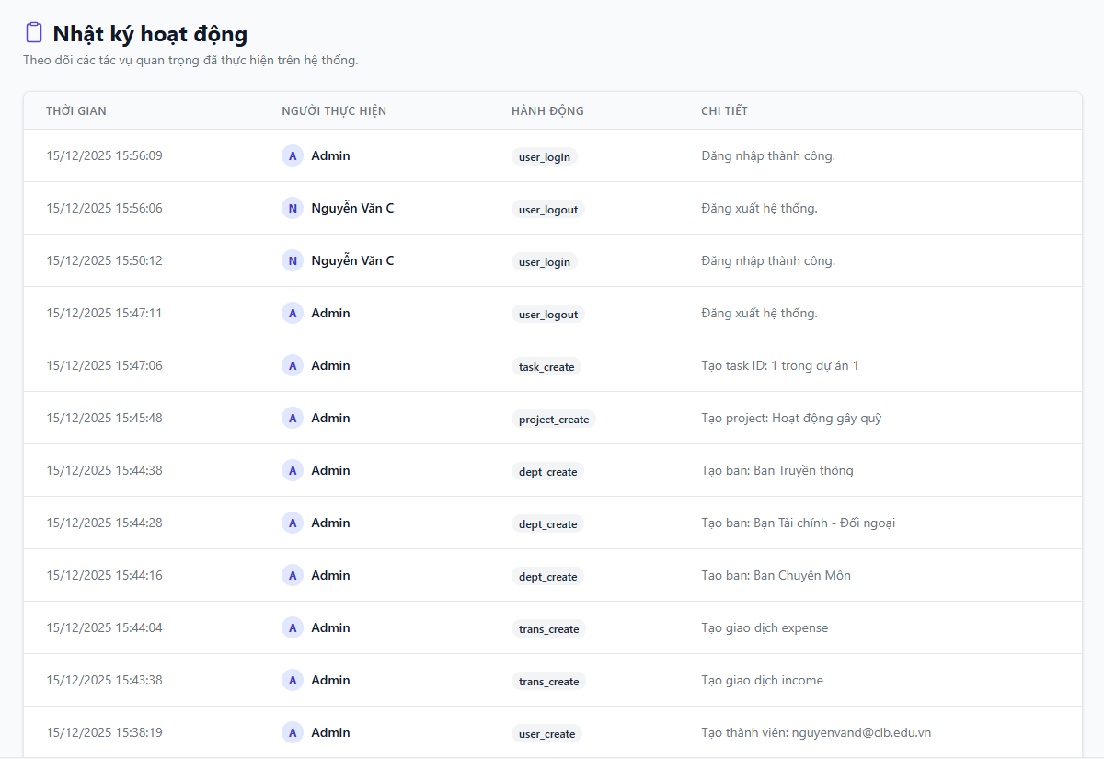
Hình 34: Giao diện hoạt động hệ thống

